МИНИСТЕРСТВО НАУКИ И ВЫСШЕГО ОБРАЗОВАНИЯ РОССИЙСКОЙ ФЕДЕРАЦИИ
федеральное государственное автономное образовательное учреждение высшего образования
«САНКТ-ПЕТЕРБУРГСКИЙ ГОСУДАРСТВЕННЫЙ УНИВЕРСИТЕТ АЭРОКОСМИЧЕСКОГО ПРИБОРОСТРОЕНИЯ»
КАФЕДРА № 5
ОТЧЕТ
ЗАЩИЩЕН С ОЦЕНКОЙ
ПРЕПОДАВАТЕЛЬ
старший преподаватель |  |  |  | Е.А.Минкинен
должность, уч. степень, звание |  | подпись, дата |  | инициалы, фамилия
ОТЧЕТ ПО ПРАКТИЧЕСКОЙ РАБОТЕ
«Основы здорового образа жизни»
по дисциплине: Медико-биологические основы безопасности
РАБОТУ ВЫПОЛНИЛ(А) А.И.Рыбалко
СТУДЕНТ(КА) ГР. | М256 |  |  |  | В.А.Майорова
 |  |  | подпись, дата |  | инициалы, фамилия

Санкт-Петербург
2024

1.Введение
Клещевой энцефалит (энцефалит весенне-летнего типа, весенне-летний клещевой менингоэнцефалит, таежный энцефалит, русский энцефалит, дальневосточный энцефалит, эндемичный энцефалит) – это острая природно очаговая вирусная трансмиссивная инфекция, характеризующаяся лихорадкой, интоксикацией, поражением серого и белого вещества головного мозга и оболочек головного и спинного мозга. Заболевание может привести к стойким неврологическим осложнениям и даже к смерти больного. Согласно международному классификатору заболеваний МКБ-10, эта болезнь называется энцефалитом весенне-летнего типа (таежным).
2. Историческая справка
Впервые клиническую картину клещевого энцефалита описал военный врач начальник неврологического отделения флотского госпиталя во Владивостоке А.Г. Панов в 1935 г. (рисунок 1). Он назвал это заболевание весенне-летним энцефалитом.
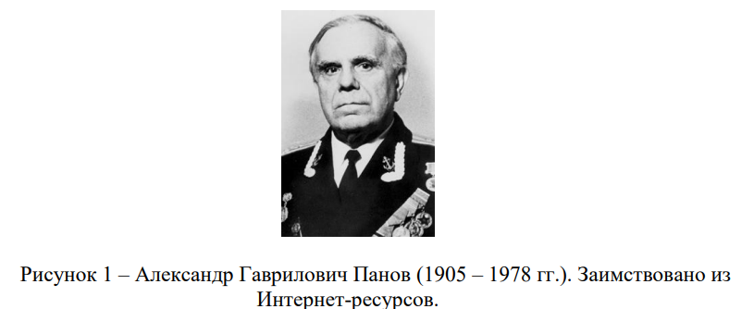
Появление на Дальнем Востоке тяжелейшей болезни потребовало принятия срочных мер. Необходимо было установить причину заболевания и разработать эффективные лечебные и профилактические мероприятия. В мае 1937 г. на Дальний Восток была направлена первая комплексная экспедиция Наркомздрава под руководством вирусолога Л.А. Зильбера (рисунок 2).

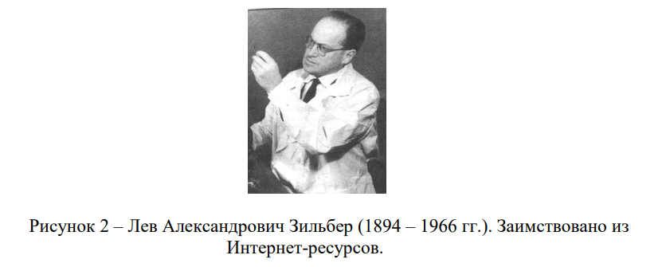
В составе этой и последующих экспедиций работали такие специалисты как Е.Н. Павловский, А.А. Смородинцев, А.Д. Шеболдаева, Е.Н. Левкович, М.П. Чумаков, Н. В. Каган, А.К. Шубладзе, В.Д. Соловьев и др. Во время экспедиции 1937 г. удалось выделить вирус клещевого энцефалита из мозга умерших людей, крови и ликвора больных людей, а также из организма иксодовых клещей и диких позвоночных животных. Во время этих работ при вскрытии умершего больного человека заразился клещевым энцефалитом М.П. Чумаков, в результате чего потерял слух и подвижность правой руки (рисунок 3).
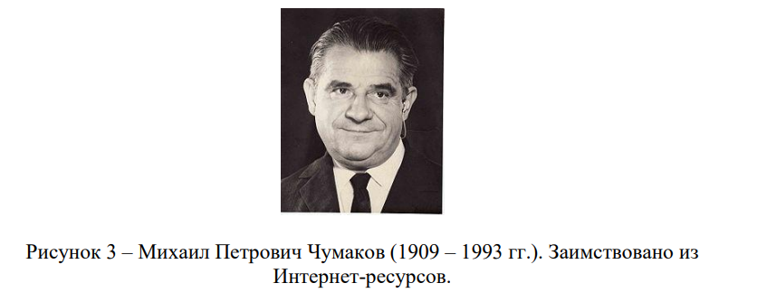
В Европе клещевой энцефалит впервые был диагностирован в Чехословакии в 1948 г. Инфекция стала называться центрально-европейским энцефалитом. В отличие от Европы клещевой энцефалит в России назывался русским весеннелетним эпидемическим энцефалитом. Со временем за этой инфекцией повсеместно утвердилось название клещевой энцефалит. В 1941 году за открытие весенне-летнего клещевого и осеннего (японского) энцефалитов на территории СССР группа ученых была награждена Государственной (Сталинской) премией I степени: Е.Н. Павловский, А.А. Смородинцев, Е.Н. Левкович, П.А. Петрищева, М.П. Чумаков, В.Д. Соловьев и А.К. Шубладзе (рисунок 4)
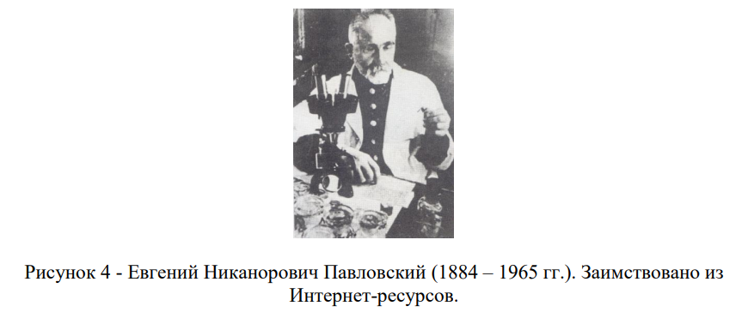

Вирусы клещевого энцефалита подразделяются на 3 подтипа (генотипа): - дальневосточный подтип (основной переносчик – клещ Ixodes persulcatus); - восточно-сибирский или урало-сибирский подтип (основной переносчик – клещ Ixodes persulcatus); - европейский или западный подтип (основной переносчик – клещ Ixodes ricinus). Вирус клещевого энцефалита является типичным представителем экологической группы арбовирусов, то есть передается через укусы членистоногих 7 (англ. arthropod – borne viruses, что означает переносимые членистоногими, то есть передающиеся через укус членистоногих).
3. Морфологические признаки
Вирус клещевого энцефалита имеет сферическую форму. Диаметр вирионов составляет 40-60 нм.
Геном вируса клещевого энцефалита представлен молекулой однонитевой плюс-РНК. Геном заключён в белковый капсид, который имеет кубический тип симметрии. Форма нуклеокапсида - двадцатигранник. В состав нуклеокапсида входит белок С. Снаружи нуклеокапсид покрыт суперкапсидом, который состоит из липидной мембраны и встроенных в нее гликопротеиновых шипов длиной около 10 нм. Гликопротеиновые шипы содержат Е-белок и обладают гемагглютинирующими свойствами. В суперкапсид встроен также белок М. Схематическое изображение вируса клещевого энцефалита представлено на рисунке 5.
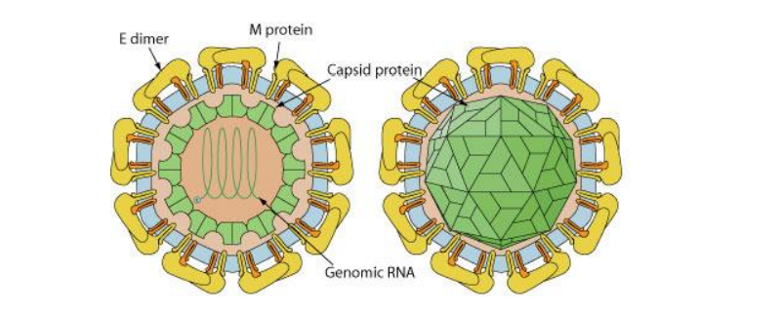
Рисунок 5 – Схематическое изображение вируса клещевогоэнцефалита.
Белок Е участвует в связывании вирусной частицы с клеточной мембраной и слиянии вирусной и клеточной мембран. На поверхности вирусных частиц белок Е представлен димером (состоит из двух молекул). При этом каждая молекула димера состоит из трех доменов. В геноме вируса клещевого энцефалита закодированы кроме структурных белков также неструктурные белки NS1 – NS5 и вирусная РНК-полимераза, которые участвуют в репродукции вируса в инфицированной клетке.
4.Репродукция вируса
Схема репродукции вируса клещевого энцефалита включает в себя следующие этапы:
1. Адсорбция вируса на поверхности клетки. В качестве специфических рецепторов для вируса клещевого энцефалита в основном выступают ламининовые рецепторы.
2. Проникновение вируса внутрь клетки путем эндоцитоза (впячивания клеточной мембраны) в составе эндоцитарной вакуоли (везикулы, пузырька).
3. Слияние вирусной оболочки со стенкой вакуоли, депротеинизация вируса с помощью клеточных протеаз и освобождение геномной РНК в цитоплазму клетки.
4. Синтез вирусных компонентов (РНК и белков). Вирусная плюс-РНК выполняет функцию матрицы для синтеза полипептида, который в последующем нарезается на структурные и неструктурные вирусные белки.
5. Сборка вирусных частиц в цитоплазме клетки. Вначале плюс-РНК взаимодействует с С-белком с образованием нуклеокапсида. Дальнейшая сборка вирионов происходит с участием М- и Е-белков. Причем, незрелые внутриклеточные вирусные частицы содержат гликозилированный белокпредшественник preM. Созревание вируса происходит в процессе его транспортировки через эндоплазматический ретикулум, аппарат Гольджи и модифицированную клеточную мембрану.
6. Выход вирионов из клетки происходит почкованием на участках предварительно модифицированной клеточной мембраны с формированием суперкапсида. В клетках теплокровных животных цикл репродукции сопровождается гибелью зараженной клетки. В клетках членистоногих наблюдается персистенция вируса без гибели клеток-хозяев. Схема репродукции вируса клещевого энцефалита представлена на рисунке 6.
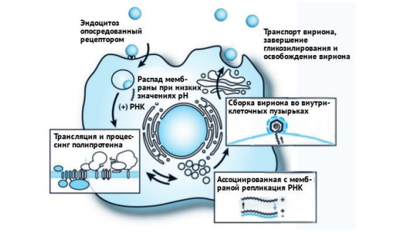
Рисунок 6 – Схема репродукции вируса клещевого энцефалита.
5. Резистентность вируса
Во внешней среде вирус клещевого энцефалита сохраняет жизнеспособность при температуре 18-20ОС до 10 дней. При 56ОС вирус инактивируется в течение 30 минут. Кипячение убивает вирус в течение 2-3 минут. Вирус чувствителен к эфиру и спиртам. Вирус сравнительно устойчив к кислым значениям рН, что способствует сохранению вируса при алиментарном заражении. Несмотря на небольшую устойчивость вируса к действию физических и химических факторов, в организме переносчиков он сохраняет жизнеспособность в широком диапазоне температур (от минус 150°С до плюс 30°С).
6. Эпидемиология
Переносчиком и основным резервуаром вируса клещевого энцефалита в природе являются иксодовые клещи: лесной клещ – I. ricinus и таежный клещ – I. Persulcatus.
Цикл развития клещей. В мае-июне самка клеща откладывает 1,5-2,5 тысячи яиц. Самка, отложившая яйца, погибает. Из яиц через несколько недель вылупляются личинки. Личинки нападают на мелких животных (полевок, землероек и др.) и птиц, присасываются к ним и сосут кровь в течение 3-4 дней. После этого личинки переходят в лесную подстилку, где линяют и превращаются в нимфы. Нимфы крупнее личинок. Перезимовав в лесной подстилке, нимфы нападают на более крупных животных (белок, зайцев, ежей). Напитавшаяся нимфа через год превращается во взрослую особь (самку или самца). Взрослые особи нападают на крупных диких и сельскохозяйственных животных и человека. Из тысяч личинок выживает всего несколько десятков взрослых особей. В организме животных вирус хорошо размножается, но заболевание протекает без видимых последствий. Длительность полного цикла развития клеща (от взрослой особи до взрослой особи) колеблется от нескольких месяцев до нескольких лет. В процессе жизненного цикла у клещей происходит трансовариальная и трансфазовая передача вируса, причем в организме клещей вирус размножается во многих тканях и органах (рисунок 7).
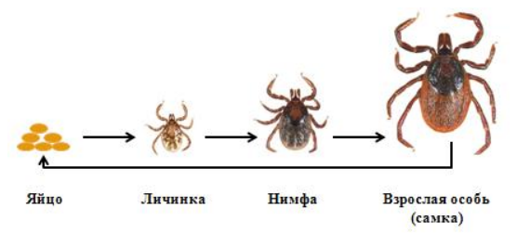
Рисунок 7 - Схема передачи вируса в процессе жизненного цикла клещей.
Поддержание длительной циркуляции вируса только за счет клещей невозможно из-за большой гибели членистоногих на каждом этапе жизненного цикла. Поэтому сохранение клещей в природе осуществляется за счет их прокормителей - грызунов, птиц, диких и домашних животных.
Причем, личинки и нимфы питаются кровью на мелких животных (полевки, землеройки, белки, ежи и др.), а взрослые особи – на более крупных животных 11 (зайцах, собаках, лосях и др.). Продолжительность кровососания у личинок составляет 2-4 дня, у нимф – 3-5 дней, у взрослых особей – от 5 до 15 дней. Клещ, зараженный вирусом клещевого энцефалита, называется вирусофорным. Вирусофорность клещей в разных регионах может составлять от 2 до 25%. В одном клеще может содержаться до 1010 вирусных частиц. Для развития инфекции у человека достаточно 10000 вирусных частиц. Таким образом, в природе происходит постоянная циркуляция вируса по замкнутой цепи: клещи → животные-прокормители → клещи. Для клещевого энцефалита характерна весенне-летняя сезонность. Заражение клещевым вирусным энцефалитом происходит с апреля по сентябрь с весенне-летним пиком во время наибольшей активности перезимовавших клещей. В некоторых регионах отмечается два пика заболеваемости – весенний (май-июнь) и осенний (августсентябрь). Различают природные и антропургические очаги клещевого энцефалита. Природным очагом клещевого энцефалита является участок территории определенного ландшафта, на котором эволюционно сложились межвидовые соотношения между возбудителями болезни, дикими животными и членистоногими переносчиками. Активными природными очагами клещевого энцефалита считаются очаги, в которых регистрируются случаи заболевания людей, и вирус клещевого энцефалита выделяется от членистоногих и млекопитающих. Антропургическим очагом клещевого энцефалита является очаг, возникший в результате хозяйственной деятельности человека на эндемичной по клещевому энцефалиту территории. Эндемичной территорией по клещевому вирусному энцефалиту является территория, на которой данное заболевание сформировано и устойчиво поддерживается в течение длительного времени. Основной механизм заражения клещевым энцефалитом человека - трансмиссивный (при укусах инфицированными клещами во время кровососания). Этим путем заражается около 80% заболевших клещевым энцефалитом людей. Клещ нападает на животных и человека, находясь на растениях в позе активного ожидания: клещ вытягивает передние лапки и водит ими из стороны в сторону. На передних лапках клеща располагаются органы, воспринимающие запахи.
Если в непосредственной близости от клеща проследует человек или животное, клещ мгновенно нападает на своего будущего хозяина. Лапки клеща снабжены коготками, что позволяет ему надежно зацепиться. У человека присосавшиеся клещи обычно обнаруживаются в подмышечных впадинах, в паховой области и на волосистой части головы. Напав на хозяина, клещ вводит в кожу хоботок, добирается до кровеносных сосудов и сосет кровь. Надежно закрепиться клещу на коже помогают зубчики на хоботке, направленные назад. Присосавшийся клещ выделяет в ранку слюну. Первая порция слюны затвердевает на воздухе и образует цементный футляр, прочно приклеивающий клеща к коже. Последующие порции слюны содержат биологически активные вещества, обезболивающие ранку и подавляющие иммунные реакции хозяина, направленные на отторжение паразита (рисунок 8).
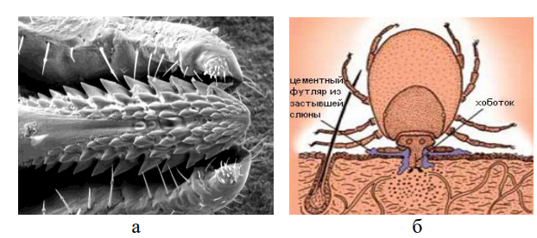
Рисунок 8 - Ротовой аппарат клеща (а) и цементный футляр из застывшей слюны (б). Заимствовано из Интернет-ресурсов.
Кровососание самцов клещей длится обычно несколько часов и часто остается незамеченным. Кровососание самки клеща продолжается в течение нескольких дней. При этом масса тела самки увеличивается в 80-120 раз, ее покровы приобретают грязно-серый цвет с металлическим оттенком.
Другой путь заражения человека клещевым энцефалитом - алиментарный - при употреблении сырого молока коз и овец. Употребление коровьего молока обычно не ведет к заражению, так как у коров к периоду лактации появляются вируснейтрализующие антитела. Однако доля алиментарного пути в заражении людей по сравнению с трансмиссивной передачей вируса клещевого энцефалита незначительная. На рисунке 9 представлены основные пути заражения человека клещевым энцефалитом.
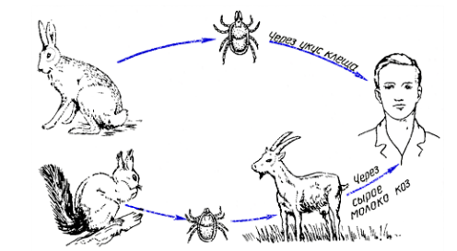
Рисунок 9 - – Пути заражения человека клещевым энцефалитом. Заимствовано из Интернет-ресурсов.
7. Патогенез клещевого энцефалита
Вирус клещевого энцефалита обладает висцеротропностью и нейротропностью. Проникший в организм вирус размножается в месте входных ворот, откуда он попадает в кровь. Возникает первая, так называемая резорбтивная вирусемия. Период до проникновения вируса в ЦНС называется висцеральной фазой. Кратковременная резорбтивная вирусемия завершает висцеральную фазу, во время которой вирус проникает в эндотелий кровеносных сосудов, в клетки внутренних органов и фагоцитирующие клетки, где активно размножается. После этого вирус проникает в кровь и вызывает вторичную вирусемию продолжительностью 5 дней. За висцеральной фазой следует проникновение вируса в центральную нервную систему и поражение различных ее отделов (невральная фаза). При пищевом пути заражения входными воротами является слизистая оболочка глотки и тонкого кишечника. Вирус размножается в эпителии кишечника, попадает с лимфой в кровь и затем в центральную нервную систему. При алиментарном пути заражения вирусемия наступает позже, интенсивность ее менее выражена. Несмотря на вирусемию, больной человек не является источником инфекции для клещей. Проникшие в головной и спинной мозг вирусы поражают мотонейроны. Особенно резко страдают крупные двигательные клетки в сером веществе спинного мозга и ядрах двигательных черепно-мозговых нервов в стволе головного мозга.
8. Клиническая картина заболевания
Различают следующие острые формы клещевого энцефалита: лихорадочная (около 35-45%), менингеальная (около 35-45%) и очаговая с различными сочетаниями поражения головного и спинного мозга (около 1-10%). У 1-3% переболевших острым клещевым энцефалитом болезнь переходит в прогредиентную (неуклонно прогрессирующую) форму с переходом в хроническую форму (лат. gradatio - постепенное усиление, неуклонное прогрессирование). Доля бессимптомной формы инфекции у людей после присасывания инфицированного клеща в зависимости от очага может составлять до 90%. Различают следующие периоды заболевания: - инкубационный период; - продромальный период; - период разгара заболевания (лихорадочный период); - период реконвалесценции. Инкубационный период составляет до 30 дней, чаще – 10-12 дней. Инфекция начинается остро. Температура тела повышается до 38-390С, появляется резкая головная боль, чувство разбитости, нарушение сна. Продромальный период продолжается 1-2 дня. Отмечается слабость, недомогание, разбитость, боли в области мышц шеи и плечевого пояса, боли в поясничной области, головная боль. 15 Лихорадочный период продолжается от 3 до 14 дней. Характерны мышечные боли, особенно в тех группах мышц, в которых в последующем возникают парезы и параличи. После снижения температуры у 10-20% развивается симптоматика со стороны ЦНС: менингит (50-60% случаев), менингоэнцефалит (30%) и менингоэнцефаломиелит (5% случаев). У 2-12% больных развивается прогредиентное течение заболевания.
9. Микробиологическая диагностика клещевого энцефалита
В качестве исследуемого материала используют кровь, спинномозговую жидкость больных людей, мозг погибших людей, иксодовых клещей. Исследование клещей на наличие в них вирусного антигена проводится методом иммуноферментного анализа или ПЦР для решения вопроса о необходимости назначения экстренной профилактики. Кроме того клещей исследуют с помощью микроскопического метода для обнаружения боррелий (возбудителей клещевого боррелиоза). Экспресс-диагностика клещевого энцефалита включает следующие методы: - обнаружение вирусного антигена в крови с помощью ИФА или РНГА с антительным диагностикумом; - выявление антител класса IgМ на первой неделе заболевания в цереброспинальной жидкости с помощью ИФА; - обнаружение вирусной РНК в крови и цереброспинальной жидкости у людей, в организме клещей и внутренних органах животных с помощью ПЦР. Диагностика клещевого энцефалита может включать также выделение вируса из крови и цереброспинальной жидкости больных, а также из внутренних органов и мозга умерших путем внутримозгового заражения новорожденных белых мышей и культур клеток. Идентификацию вируса в суспензиях мозга мышей и культуральной жидкости в этих случаях проводят с помощью РТГА, РН и РСК, а в монослое культур клеток – с помощью РИФ. Обнаружение антител в парных сыворотках и цереброспинальной жидкости проводят с помощью РСК и РТГА, а также других серологических реакций.
10. Лечение клещевого энцефалита
Для лечения и экстренной профилактики клещевого энцефалита у непривитых лиц, подвергшихся нападению клещей в эндемичных по клещевому энцефалиту районах, а также у привитых лиц, получивших множественные укусы клещей, применяют специфический донорский иммуноглобулин против клещевого энцефалита. Его получают из плазмы доноров, проживающих в природных очагах клещевого энцефалита. Сыворотка крови таких доноров содержит в высоком титре антитела к вирусу клещевого энцефалита
Противоклещевой человеческий иммуноглобулин эффективен в первые часы после укуса клеща. Серотерапию необходимо начинать не позднее 3-4 дня заболевания. При отсутствии гомологичного препарата назначают специфический гетерологичный лошадиный иммуноглобулин. При лечении тяжелых форм клещевого энцефалита применяют иммуногемосорбцию и серотерапию иммунной плазмой доноров. Помимо специфических препаратов применяют виферон, йодантипирин, ридостин, рибонуклеазу. Для предупреждения развития затяжных и хронических форм заболевания применяют иммунотерапию, в том числе вакцинотерапию.
11. Профилактика клещевого энцефалита
Профилактика клещевого энцефалита осуществляется в соответствии с Санитарно-эпидемиологическими правилами СП 3.1.3.2352-08 “Профилактика клещевого вирусного энцефалита”. Наиболее действенным методом защиты от клещевого энцефалита является активная иммунизация. Профилактические прививки против клещевого энцефалита проводятся населению, проживающему на эндемичных территориях; населению, выезжающему в эндемичные по клещевому энцефалиту территории; лицам, относящимся к профессиональным группам риска (лицам, выполняющим работы, связанные с угрозой заражения вирусом клещевого энцефалита). Привитым против клещевого энцефалита считается лицо, получившее законченный курс вакцинации и 1 (или более) ревакцинацию. Для вакцинации лиц, проживающих на эндемичных по клещевому энцефалиту территориях, а также выезжающих на эти территории в весенне-летний период, используются убитые вакцины. Для формирования надежной защиты необходима ревакцинация, так как при вакцинации убитыми вакцинами формируется кратковременный иммунитет.

Литература
1. Атлас по медицинской микробиологии, вирусологии и иммунологии: Учебное пособие для студентов медицинских вузов / Под ред. А.А. Воробьева, А.С. Быкова – М.: Медицинское информационное агентство, 2003. – 236 с.: ил.
2. Коротяев А.И. Медицинская микробиология, иммунология и вирусология: Учебник для студентов мед. вузов / А.И. Коротяев, С.А. Бабичев. - 5-е изд., испр. и доп. – СПб.: СпецЛит, 2012. – 759 с.: ил.
3. Медицинская микробиология, вирусология и иммунология: учебник для студентов медицинских вузов. Под ред. А.А. Воробьева. Учебники и учеб. пособия для высшей школы. Издательство: Медицинское информационное агентство, 2012. – 702 с.

